地理：
乌兹别克斯坦，这颗镶嵌在中亚腹地的明珠，以其独特的地理风貌成为欧亚大陆的“十字路口”。作为世界上仅有的两个双重内陆国之一（另一个为列支敦士登），它被哈萨克斯坦、土库曼斯坦、塔吉克斯坦、吉尔吉斯斯坦和阿富汗五国环抱，如同一位端坐在丝路地毯上的智者，静观千年文明往来。
国土面积44.89万平方公里的乌兹别克斯坦，地貌如同打翻的调色盘：
天山与帕米尔余脉在东部勾勒出巍峨轮廓，吉萨尔山脉的雪峰（如海拔4,643米的哈兹雷特苏丹峰）终年戴着银冠；
两大沙漠——中部的克孜勒库姆（意为“红沙”）与南部的卡拉库姆（“黑沙”），铺展出无垠的金色波涛，驼队剪影仍依稀可辨古丝路的商旅记忆；
阿姆河与锡尔河这对“中亚母亲河”，用汩汩流水哺育出费尔干纳盆地、泽拉夫尚河谷等绿洲，如同翡翠项链点缀荒漠。
作为“一带一路”中线通道，中吉乌铁路与“中国-中亚天然气管道”在此交汇，昔日的驼铃已化作中欧班列的汽笛，继续书写地理赋予的联通使命。
“没有到过乌兹别克斯坦，便不懂何为中亚的灵魂。”
——地理学家 列夫·古米廖夫
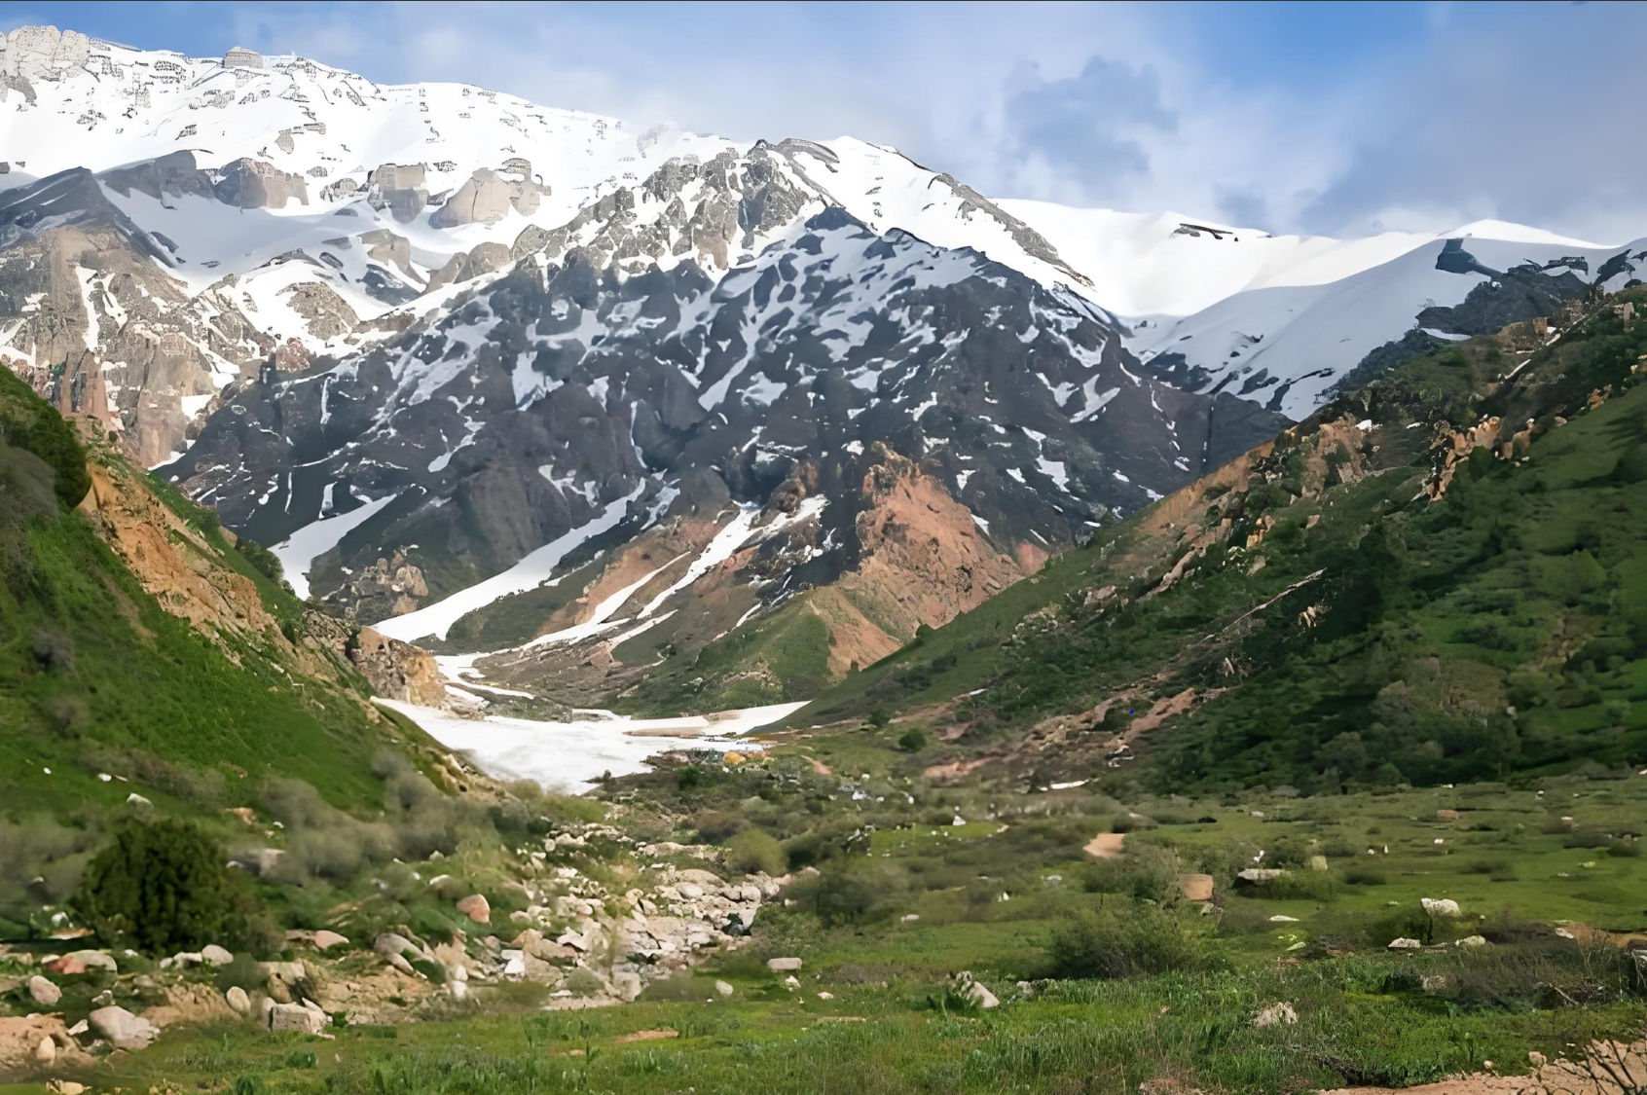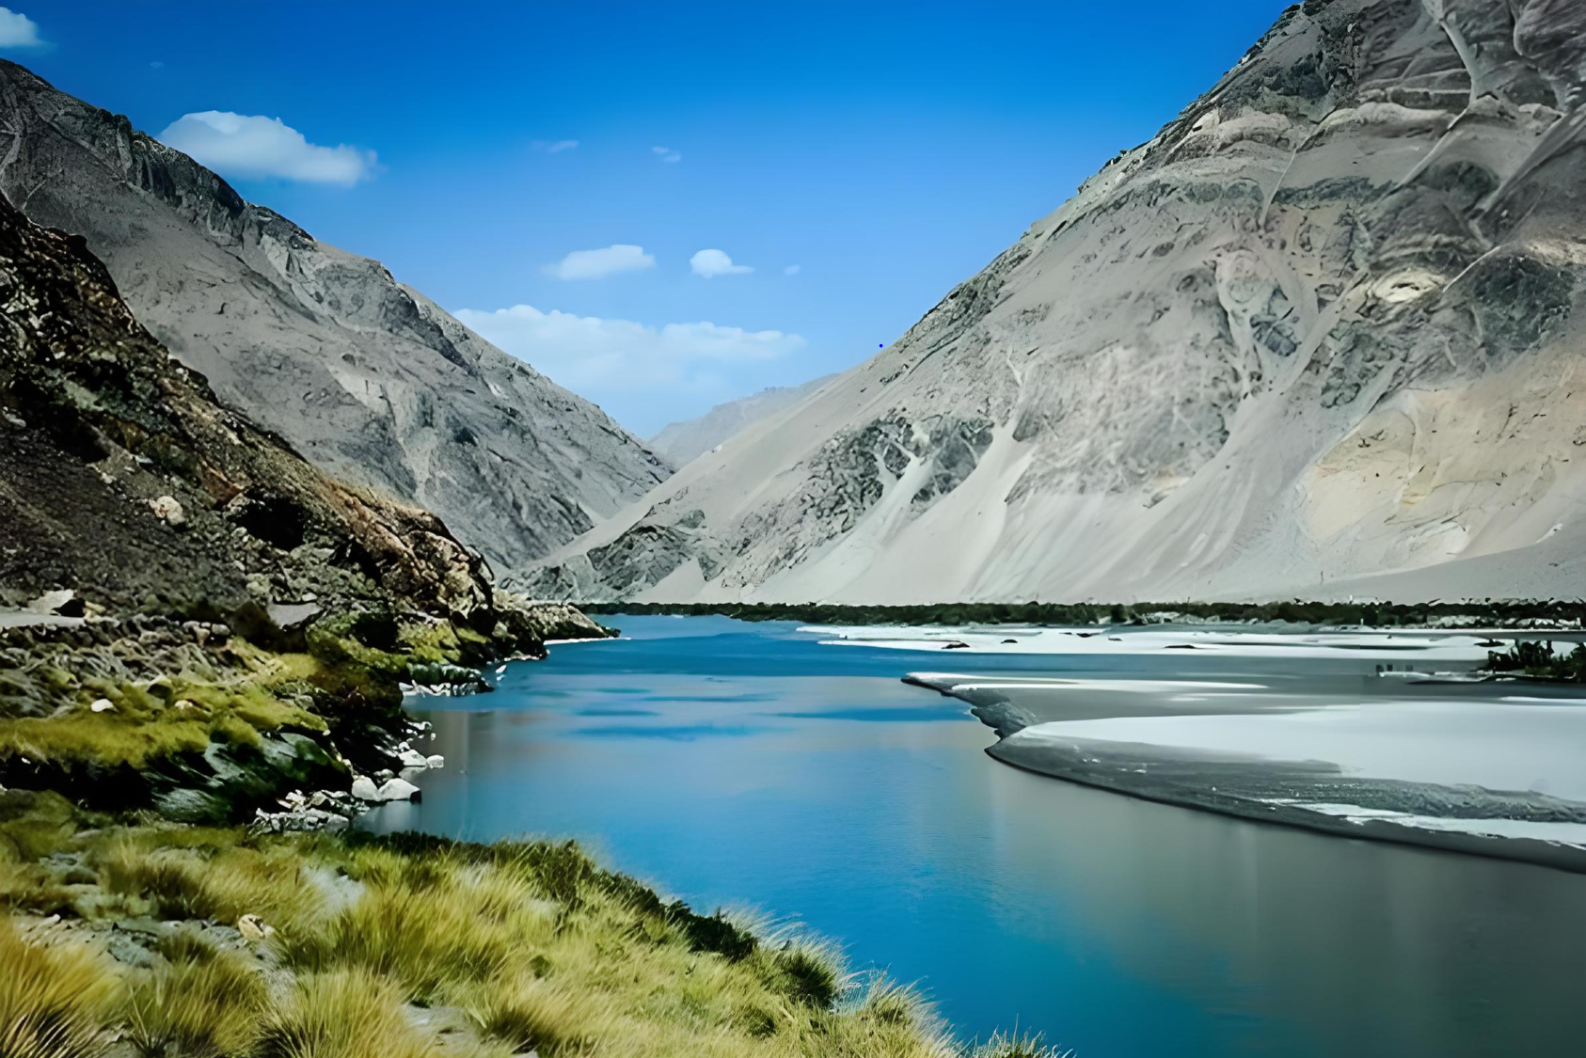

历史：
远古的回响（公元前6世纪-公元8世纪）
天山雪水滋养的绿洲上，粟特人建立起星罗棋布的城邦。撒马尔罕的市集里，波斯银币与汉朝丝绸在驼铃声中交换，阿弗拉西阿卜遗址的壁画上，唐朝使节与突厥可汗的仪仗穿越时空对视。亚历山大大帝的铁骑曾在此驻足，称这片土地为"极美的粟特"，而张骞凿空西域时，这里的商队早已将葡萄与苜蓿带往长安。
伊斯兰的黄金时代（8-13世纪）
阿拉伯帝国的新月旗拂过中亚，在布哈拉诞生的伊本·西那（阿维森纳）用《医典》照亮整个中世纪。喀喇汗王朝的学者们用波斯语书写《福乐智慧》，而花剌子模的数学家阿尔·花剌子米，则在《代数学》中为世界留下"algorithm"（算法）这个永恒词汇。此时的丝路古城，图书馆的灯火彻夜不灭。
帖木儿的帝国荣光（14-15世纪）
跛子将军帖木儿用35年建造了一个横跨三大洲的帝国，将撒马尔罕打造成"世界的明珠"。雷吉斯坦广场的蓝釉瓷砖映照着各国使节的面孔，乌鲁格别克天文台的六分仪测算着星辰轨迹——这位帝王之孙编制的星表，比第谷还要精确百年。西班牙使臣克拉维约在日记中惊叹："这里汇集了全世界的珍宝与智者。"
大博弈的烽烟（16-19世纪）
昔班尼汗的乌兹别克部落南下，布哈拉汗国的经学院里依然传诵着诗歌，而希瓦古城的奴隶市场却成为俄国探险家笔下"中亚的黑暗心脏"。当英国间谍与俄国军官在沙漠中追逐时，浩罕汗国的阿古柏甚至一度将战旗插到新疆喀什。
现代国家的重生（20世纪至今）
1924年，苏联的民族划界催生了"乌兹别克苏维埃社会主义共和国"。塔什干地震后重建的列宁博物馆里，棉花产量勋章与航天英雄加加林的雕像奇妙共存。1991年那个九月，诗人用"我们要做夜莺，不做笼中鸟"的宣言迎接独立。而今，"一带一路"的列车正驶过帖木儿曾经驰骋的草原，撒马尔罕的年轻导游们用汉语讲述着祖先的故事。
"我们不是历史的过客，而是永远站在文明十字路口的守望者。"
——乌兹别克斯坦国父 卡里莫夫
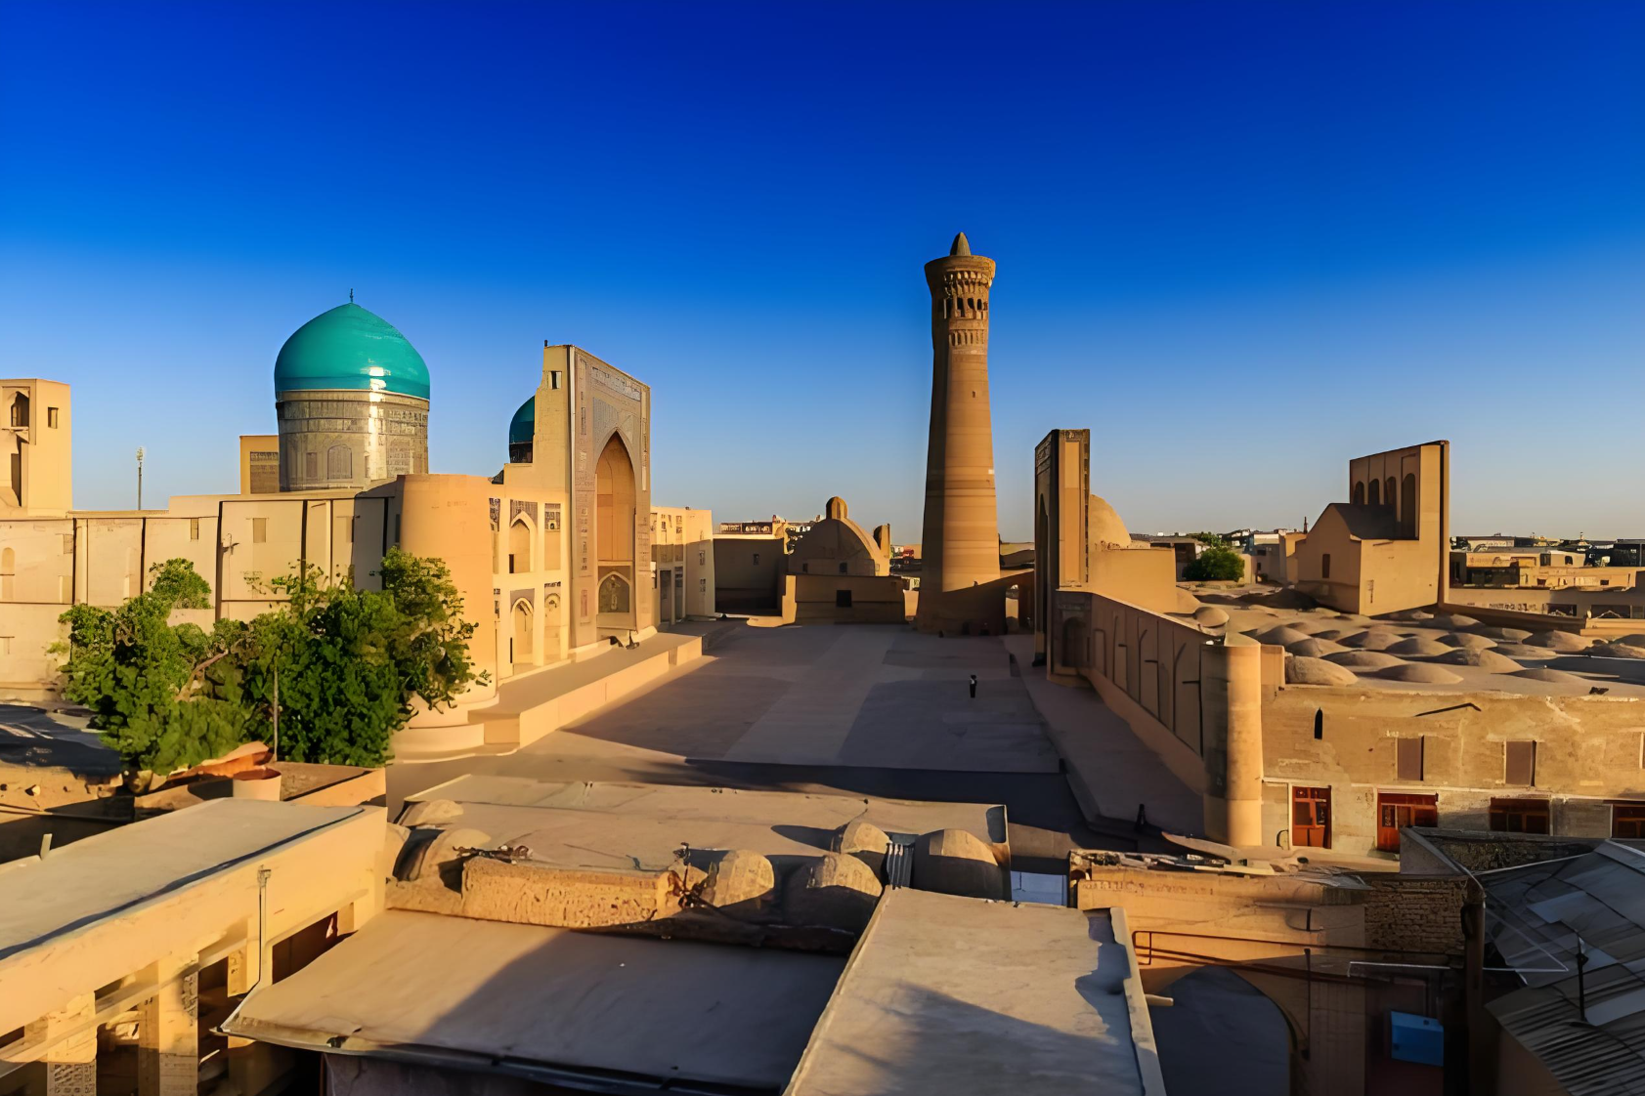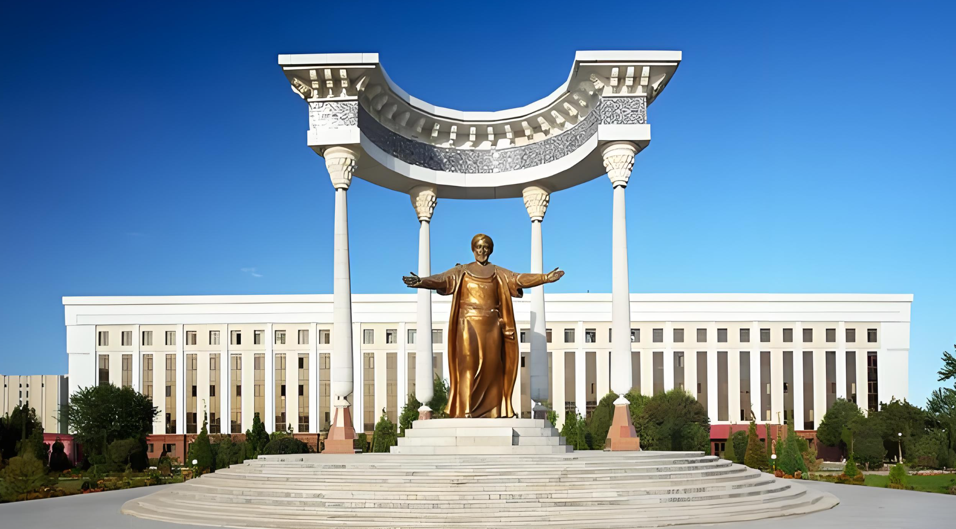

宗教：
在这片被沙漠与绿洲分割的土地上，宗教如同锡尔河的水流，时而奔腾，时而静谧，最终汇成宽容的海洋。乌兹别克斯坦的信仰史，是一部文明对话的史诗——祆教的圣火、佛教的莲花、伊斯兰的新月，甚至基督教的十字架，都曾在这片土地上留下印记。
9世纪，阿拉伯帝国的远征军带来《古兰经》，从此，中亚伊斯兰文明在这里生根发芽，伊斯兰教成为乌兹别克斯坦人民信仰的底色。布哈拉的伊斯梅尔·萨曼尼陵墓，用古朴的砖砌艺术诠释早期逊尼派的简朴；而撒马尔罕的帖木儿建筑群，则以天蓝色的穹顶和繁复的阿拉伯书法，宣告着波斯化伊斯兰美学的巅峰。今日，90%的乌兹别克人是穆斯林，但这里的伊斯兰教带着独特的中亚印记。不同于某些保守地区，乌兹别克斯坦的清真寺常见女性礼拜者，她们披着彩色的丝绸头巾，在阳光下格外耀眼。
在历史的长河中，也不乏有消逝在时代变换中的宗教信仰。在阿拉伯人到来之前，粟特商人信奉着祆教（拜火教）。今天，撒马尔罕郊外的火神庙遗址仍能辨认，而纳沃伊市的农民耕作时，偶尔还会翻出刻有火焰纹的陶片。佛教也曾在这片土地留下痕迹，法显与玄奘的游记中，都记载过费尔干纳的佛寺。铁尔梅兹的卡拉特佩遗址，残存的佛陀壁画上，希腊式卷发与中亚面孔奇妙融合——这是犍陀罗艺术的最后余晖。景教（东方基督教），也随着历史的发展，逐渐被遗忘在历史的长河里。14世纪，撒马尔罕的景教教堂曾让欧洲使节震惊。如今在塔什干博物馆，一枚刻着十字架的叙利亚文银币，默默诉说着这段被遗忘的历史。
在乌兹别克斯坦，信仰的边界常常模糊。东正教的金顶在塔什干晨光中闪烁，那是19世纪俄罗斯移民带来的礼物；犹太会堂依然存在于布哈拉老城，中亚最后的布哈拉犹太人仍在此诵读《托拉》；韩国教堂的赞美诗与清真寺的唤礼声，在塔什干的新区和谐共鸣——这是全球化时代的新风景。
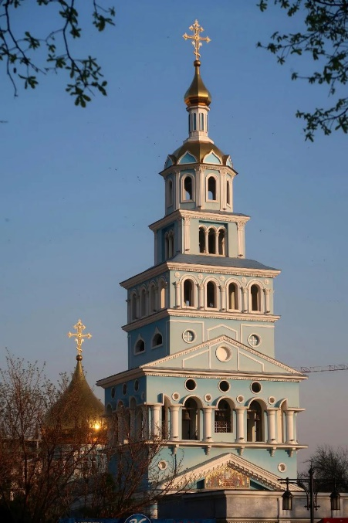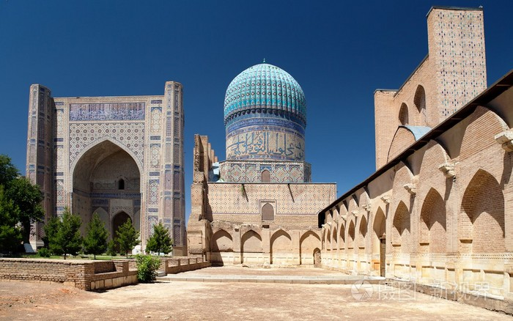
东正教教堂与清真寺

建筑：
在这片被沙漠与绿洲亲吻的土地上，建筑是石头写就的史书，每一座穹顶、每一方砖瓦，都在诉说着文明碰撞的传奇。从粟特商队的驿站到帖木儿帝国的清真寺，乌兹别克斯坦的建筑艺术，是数学与信仰的联姻，更是东西方美学的结晶。
在这里，有着伊斯兰建筑的巅峰。穹顶，是人们触摸天空的几何诗，与信仰之神沟通的桥梁。撒马尔罕的古尔-埃米尔陵，用64块金箔镶嵌的穹顶，诠释着"天圆地方"的伊斯兰宇宙观。当阳光穿透蜂窝状钟乳拱，地面便流淌起金色的光之河流——这种将数学精确到毫米的装饰艺术，被欧洲学者称为"石制的《古兰经》"。
琉璃马赛克的色彩，则是大地的调色盘。雷吉斯坦广场的三座经学院，镶嵌着超过200万块手工切割的彩釉陶砖。波斯工匠用钴蓝象征永恒，中国青花技法点缀其间，而突厥游牧民族带来的祖母绿色，则如草原般生机盎然。这些建筑会随着日光变幻色彩：清晨是靛青，正午转为翡翠，日落时分则燃烧成琥珀。
在日常生活中，人们的科学智慧更是随处可见。绿洲四合院，是布哈拉的传统宅院，用黏土砖砌出冬暖夏凉的智慧。这里的悬空阳台，是用雕花木柱支撑的阴凉空间，妇女们在此刺绣、说书；地下茶室里，夏季室温仅有18℃，葡萄藤架滤出细碎光斑。除此之外，沙漠风塔，位于希瓦古城的六角形风塔，如同巨大的空调系统。热风经过陶制水罐冷却后，沿地道送入室内，这套公元前3世纪的发明，至今仍在夏季带来清凉。
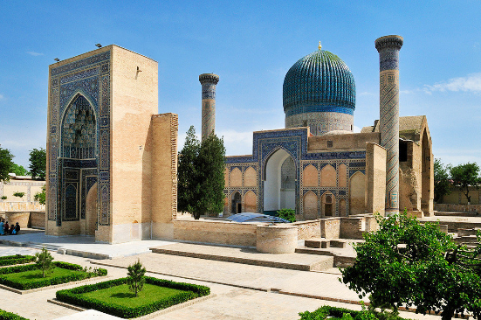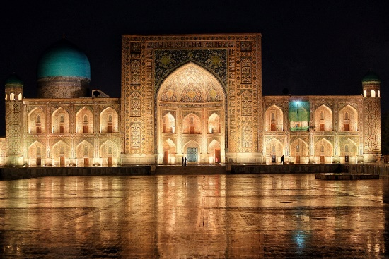
古尔-埃米尔陵与雷吉斯坦广场
服饰：
在乌兹别克斯坦，服饰不仅是遮体御寒之物，更是流动的史诗——每一针彩线都串联起波斯宫廷的华美、突厥草原的豪迈与绿洲农耕文明的精致。这里的衣袍会说话：刺绣的纹样是家族密码，丝绸的光泽是身份隐喻，而头巾的褶皱里，藏着千年商道的风沙与月光。
男士服饰以长袍与帽子为主，彰显了威严与飘逸的平衡。 长袍具有帝王的气度，帖木儿大帝画像中的及踝羊毛长袍，今日仍是重要场合的礼服。撒马尔罕匠人用伊卡特扎染技艺，在丝绸上染出火焰般的渐变纹理，行走时如水波荡漾。刺绣小帽有着不同的样式与意义。布哈拉的金线蕾丝帽象征学者身份，费尔干纳的四棱黑绒帽则是商贾标志。每平方厘米32针的绝技，已被列入联合国非遗。缠头也是头饰的重要部分。希瓦贵族的白色亚麻缠头可长达20米，缠绕方式暗含部族信息，如同丝绸版的摩斯密码。
女士服饰则体现了宗教下禁忌与绽放的辩证。连衣裙经历了千年演变，阿弗拉西阿卜壁画中的宽袖束腰裙，今日仍是塔什干新娘礼服的原型。裙摆的石榴纹刺绣寓意多子，源自公元前5世纪的波斯审美。进入20世纪后，女士服装又经历了苏维埃改造。1960年代集体农庄女工将裙长缩短至膝下，却在领口加倍绣满杏仁眼纹样——这种含蓄反抗成为时代印记。
女士头巾也体现了政治美学：撒马尔罕妇女用半透明的阿特拉斯绸巾，在伊斯兰头巾规范与苏联无神论政策间走出第三条路——阳光穿透时，刺绣的凤凰纹样在脸上投下流动的光影。
今日年轻女孩将传统头巾系成巴黎方巾式样，配搭牛仔裤，宛如文化混血的蝴蝶。
